15.06.2020г. №16
РОССИЙСКАЯ ФЕДЕРАЦИЯ
ИРКУТСКАЯ ОБЛАСТЬ
МУНИЦИПАЛЬНОЕ ОБРАЗОВАНИЕ
«МАМСКО-ЧУЙСКИЙ РАЙОН»
ВИТИМСКОЕ ГОРОДСКОЕ ПОСЕЛЕНИЕ
АДМИНИСТРАЦИЯ
ПОСТАНОВЛЕНИЕ

Об утверждении схемы расположения

земельного участка на кадастровом плане территории, расположенного по адресу: Российская Федерация, Иркутская область, Мамско-Чуйский район, Витимское городское поселение, п. Колотовка

С целью утверждения границ территории местного значения - зоны лесов, расположенной по адресу: Российская Федерация, Иркутская область, Мамско-Чуйский район, Витимское городское поселение, п. Колотовка, в соответствии с пунктом 9 статьи 85, статьями 94, 95 Земельного кодекса Российской Федерации принимая во внимание классификатор разрешенного использования земельных участков, утвержденный Приказом Министерства экономического развития Российской Федерации от 01.09.2014 года № 540, руководствуясь ст.11, 11.10, 39,2 Земельного кодекса Российской Федерации, п.20 части 1 статьи 6 Устава Витимского муниципального образования, администрация Витимского городского поселения,

ПОСТАНОВЛЯЕТ:
1. Утвердить схему расположения земельного участка на кадастровом плане территории, расположенного по адресу:Российская Федерация, Иркутская область, Мамско-Чуйский район, Витимское городское поселение, п.Колотовка, общей площадью - 6256 кв.м., категория земель – земли населенных пунктов, зона природного ландшафта Р3-2, разрешенное использование земельного участка – отдых (рекреация).
2. Обществу с ограниченной ответственностью «СЕРВИСТА» обратиться в Управление Федеральной службы государственной регистрации, кадастра и картографии по Иркутской области, его территориальные отделы для проведения кадастрового учета земельного участка и государственной регистрации права собственности Администрации Витимского городского поселения Мамско-Чуйского района на земельный участок, указанный в пункте 1 настоящего Постановления, внесения соответствующих сведений об ограничениях по использованию земельного участка, расположенного в пределах территории местного значения - городских лесов.
3.Настоящее постановление подлежит официальному опубликованию в бюллетене нормативно-правовых актов "Витимский вестник" и размещению на официальном сайте администрации Витимского городского поселения .
4. Контроль за выполнением настоящего Постановления оставляю за собой.

И.О.главы поселения Т.А.Лукичева
Площадь земельного участка -6556 кв.м.
Лист №1 из 3
Обозначение характерных точек | Координаты, м (МСК-38,зона 6) |  | Обозначение характерных точек | Координаты, м (МСК-38,зона 6) |  | Обозначение характерных точек | Координаты, м (МСК-38,зона 6) |  | Обозначение характерных точек | Координаты, м (МСК-38,зона 6)
 | X | Y |  | X | Y |  | X | Y |  | X | Y
-1 | -2- | -3- | -1 | -2- | -3- | -1 | -2- | -3- | -1 | -2- | -3-
н1 | 1045050,38 | 6318345,87 | н21 | 1044787,17 | 6318496,83 | н22 | 1044721,98 | 6318606,10 | н59 | 1044671,91 | 6319196,94
н2 | 1045054,25 | 6318349,75 | н12 | 1044788,64 | 6318496,98 |  |  |  | н60 | 1044671,02 | 6319195,35
н3 | 1045075,38 | 6318374,52 |  |  |  | н41 | 1044759,34 | 6319360,77 | н61 | 1044671,99 | 6319188,96
н4 | 1045092,83 | 6318379,92 | н22 | 1044721,98 | 6318606,10 | н42 | 1044772,13 | 6319394,65 | н62 | 1044679,80 | 6319189,81
н5 | 1045106,55 | 6318384,74 | н23 | 1044704,80 | 6318603,44 | н43 | 1044779,21 | 6319409,24 | н63 | 1044687,47 | 6319193,93
н6 | 1045118,66 | 6318402,05 | н24 | 1044674,64 | 6318590,35 | н44 | 1044766,09 | 6319404,11 | н64 | 1044688,07 | 6319210,86
н7 | 1045115,60 | 6318410,34 | н25 | 1044661,15 | 6318572,88 | н45 | 1044766,09 | 6319393,86 | н65 | 1044705,47 | 6319225,09
н8 | 1045096,13 | 6318389,42 | н26 | 1044647,65 | 6318538,35 | н46 | 1044759,34 | 6319368,85 | н66 | 1044713,63 | 6319231,77
н9 | 1045091,17 | 6318398,06 | н27 | 1044641,70 | 6318503,03 | н41 | 1044759,34 | 6319360,77 | н67 | 1044727,19 | 6319255,59
н10 | 1045078,50 | 6318384,71 | н28 | 1044623,69 | 6318486,69 |  |  |  | н47 | 1044740,04 | 6319336,76
н11 | 1045048,17 | 6318349,52 | н29 | 1044624,96 | 6318479,12 | н47 | 1044740,04 | 6319336,76
н1 | 1045050,38 | 6318345,87 | н30 | 1044637,31 | 6318490,22 | н48 | 1044736,72 | 6319329,56 | н68 | 1044623,74 | 6319280,40
 |  |  | н31 | 1044648,97 | 6318501,40 | н49 | 1044724,02 | 6319312,10 | н69 | 1044623,99 | 6319279,67
н12 | 1044788,64 | 6318496,98 | н32 | 1044660,84 | 6318509,91 | н50 | 1044718,47 | 6319306,94 | н70 | 1044656,31 | 6319303,63
н13 | 1044769,08 | 6318529,00 | н33 | 1044663,44 | 6318524,95 | н51 | 1044708,94 | 6319277,57 | н71 | 1044663,86 | 6319292,39
14 | 1044768,60 | 6318528,39 | н34 | 1044661,54 | 6318539,92 | н52 | 1044708,94 | 6319254,95 | н72 | 1044683,27 | 6319288,11
15 | 1044766,37 | 6318523,39 | н35 | 1044663,31 | 6318555,12 | н53 | 1044707,75 | 6319245,43 | н73 | 1044686,37 | 6319281,61
16 | 1044750,35 | 6318488,82 | н36 | 1044672,73 | 6318571,26 | н54 | 1044696,24 | 6319228,76 | н74 | 1044691,13 | 6319284,86
17 | 1044747,35 | 6318478,14 | н37 | 1044682,72 | 6318582,75 | н55 | 1044693,07 | 6319220,42 | н75 | 1044676,24 | 6319306,36
н18 | 1044744,50 | 6318474,28 | н38 | 1044700,90 | 6318592,36 | н56 | 1044689,10 | 6319215,26 | н76 | 1044663,68 | 6319307,35
н19 | 1044753,03 | 6318473,82 | н39 | 1044720,67 | 6318596,50 | н57 | 1044679,18 | 6319201,37 | н77 | 1044650,45 | 6319313,97
н20 | 1044770,50 | 6318496,04 | н40 | 1044728,13 | 6318596,03 | н58 | 1044672,19 | 6319196,72 | н68 | 1044623,74 | 6319280,40
Лист №1 из 3
Лист №2 из 3
Масштаб 1 : 5000

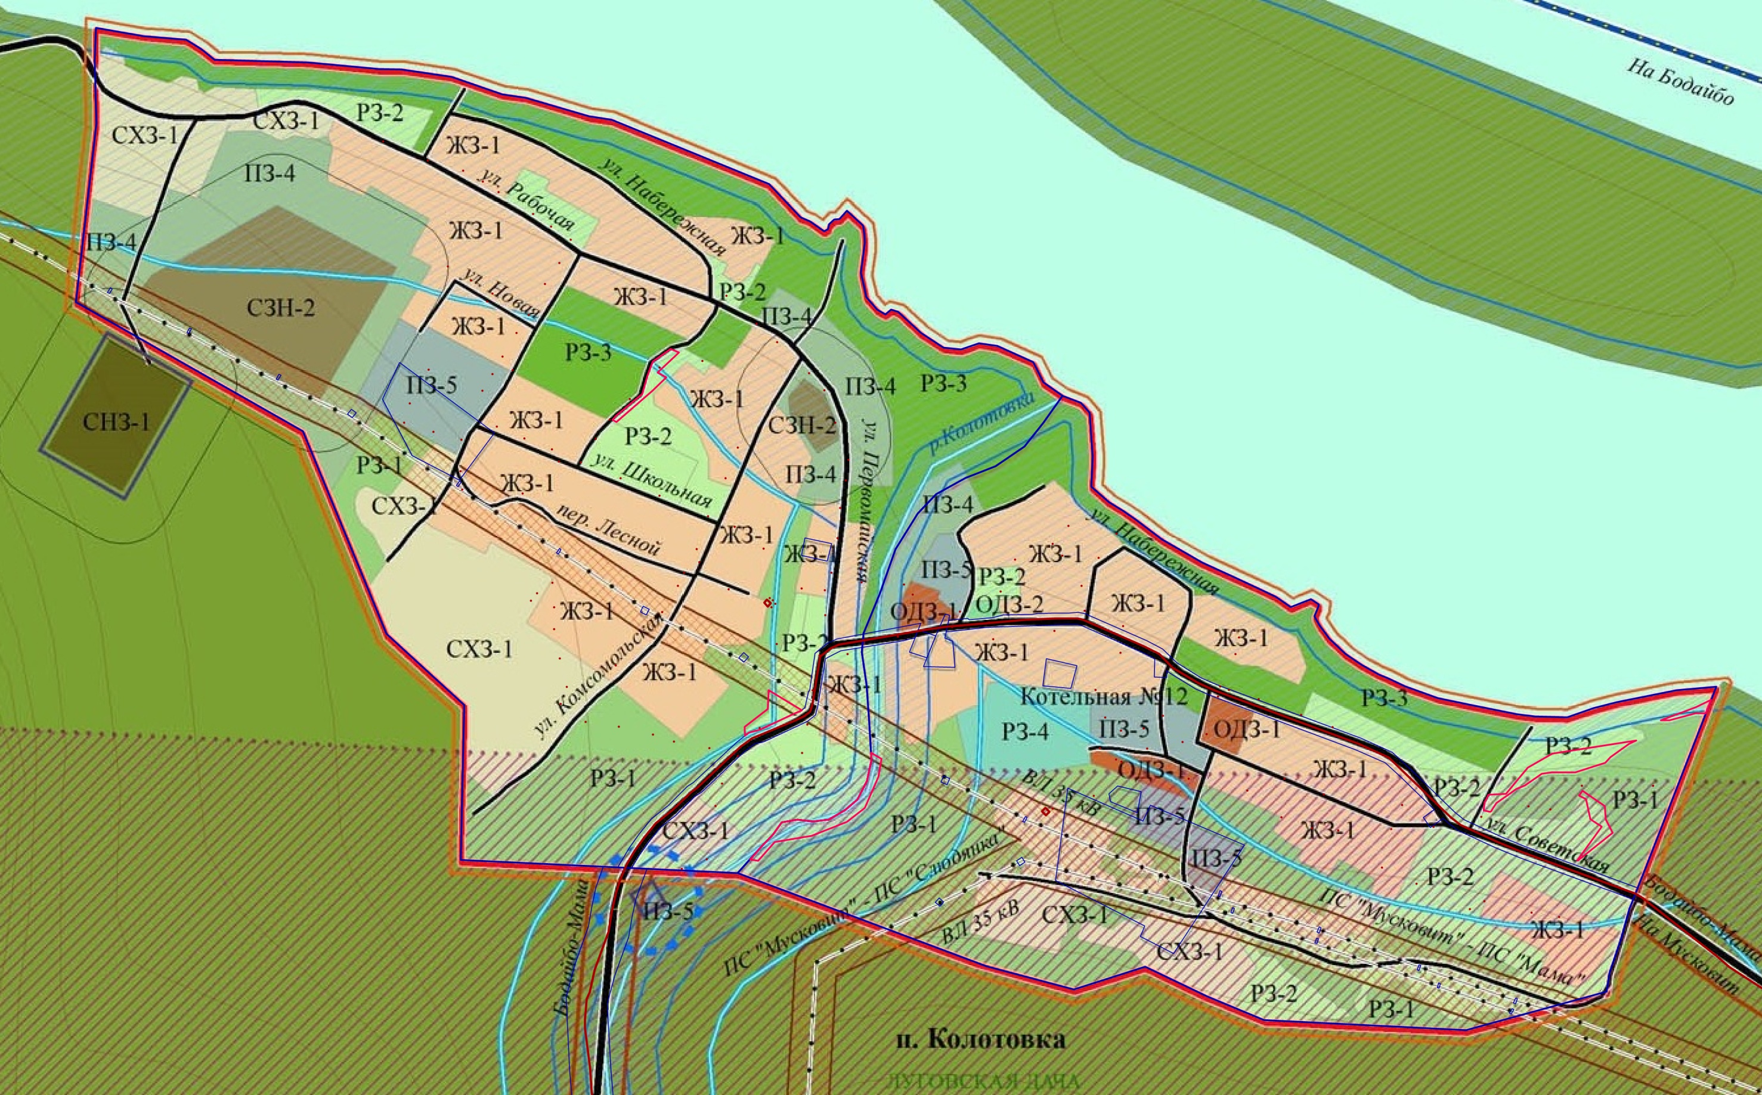
38:24:200036
38:24:200035
Масштаб 1 : 3500
Лист №3 из 3

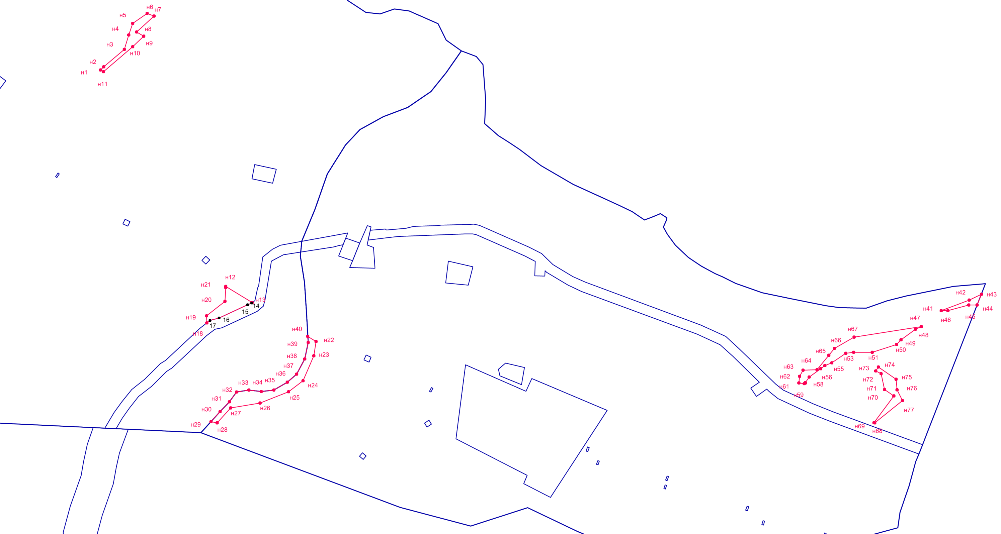

Лист №1 из 6

38:24:200035

Условные обозначения:
 | – | граница образуемого земельного участка
 | – | граница земельного участка, сведения о котором содержатся в ЕГРН
 | – | граница кадастрового квартала
38:24:200035 | – | номер кадастрового квартала
38:24:000000:87 | – | кадастровый номер земельного участка, сведения о котором содержатся в ЕГРН
н5 | – | характерная точка границы образуемого земельного участка
14 | – | существующая точка границы земельного участка, сведения о котором содержатся в ЕГРН

38:24:200036
38:24:000000:87

Масштаб 1 : 10 000
38:24:100021
38:24:000000:88

Масштаб 1 : 2 000
Масштаб 1 : 2 000

